２０１１・０９・０４

亜国便り２９４・最後のセミナー講師・帰国報告会ほか

肥後 照雄・コルドバ、アルゼンチン

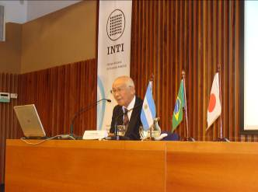
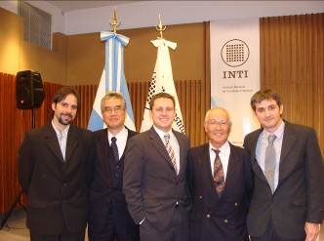
☆最後のセミナー講師
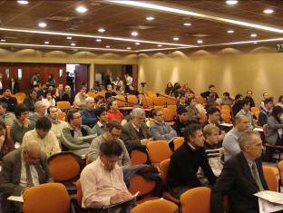

約２００名が参加 講演中の筆者 講演者一同と
ＩＮＴＩ本部（ブエノス・アイレス）からの要請で「国際品質技術セミナー」の講師を務めました。国際といってもブラジル・アルゼンチン・日本の３ヶ国だけでしたが、企業家、ビジネスマン、学生など約２００名が参加、大盛況でした。午後３時から始まったセミナーはみな時間を守らず、最後に私が発表したのは１時間遅れの午後７時半となっていました。演題は、「亜国での経験～２００社を訪問して～」について、活動概要、問題点摘出、その解決案、先進国の近代経営手法の紹介など約１時間、西語でプレゼンしました。
Ｑ＆Ａでは、多くの質問者達により反響・波紋が拡がり２０分ほど紛糾しました。要約すると、「英語でやってほしかった」、「内容が非常に高度で興味深かった。もっと長くやって欲しかった」、「お金を払うから別途やって欲しい」などでした。大変複雑な心境でしたが、他の多くのセミナー内容がいかに旧態依然・陳腐化のものが多いかの証明でしょうか。

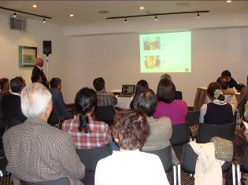
☆帰国報告会・大使館懇談会
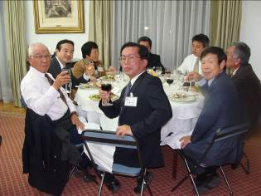
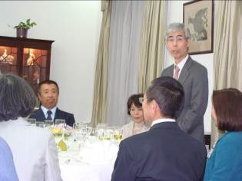

発表中の筆者 挨拶する石田大使 参加者と
一緒に着任した同期１１名の「帰国報告会」がブエノスで開催されました。持ち時間は
１５分、質問５分でした。出張・外出２００回、移動距離４６，０００ｋｍ、セミナー講師２０回などの活動を充分説明するには短すぎるため、別途作成した「総合報告書（２００ページ、厚さ３ｃｍ）」を回覧しました。
その後、日本大使館主催で、「ご苦労さん会」が開かれ同伴家族ともども招待されました。日本人専用コックによる日本食他を満喫しました。これで正式なイベントは終了しましたが９月末にロサリオ出張、トヨタ訪問など日程が入り、最後迄休む暇はなさそうです。完

